LOW BACK MSK – INQUADRAMENTO 12.04.2025

**DISTRETTO LOMBO-PELVICO – “LOW BACK MSK”**

*Docente: Pagani Federica*

*Autori: Blinio A., Morselli M.*

**INQUADRAMENTO DELLA PATOLOGIA**

**Definizione:** 

Dalle linee guida italiane - 2006: dolore e/o limitazione funzionale compreso tra il margine inferiore dell’arcata costale e le pieghe glutee inferiori con eventuale irradiazione posteriore alla coscia, ma non oltre il ginocchio, che può causare l’impossibilità di svolgere la normale attività quotidiana, con possibile assenza dal lavoro. Questa definizione evidenzia due caratteristiche del LBP, ovvero una topografia del dolore ben precisa e un impatto sull’attività e la partecipazione.

Questa definizione non è tra le più recenti, ma ci viene proposta in quanto è una delle poche a parlare, oltre del dolore, anche della limitazione funzionale, per cui a inglobare anche tutta la sfera degli impairment.

**Epidemiologia:** (dal Global Burden of Disease)

Il LBP muscoloscheletrico è molto diffuso e l’80% delle persone lo ha almeno una volta nella vita; questo lo rende il primo disturbo muscoloscheletrico al mondo, in termini di prevalenza. Nel 2019, la prevalenza a livello globale era alta (ovvero 568,4 mln di casi) così come l’incidenza (223,5 mln di casi).

Tra i 45 e i 54 anni c’è un picco nella prevalenza: questa fascia di età rappresenta anche il picco di età produttiva, di conseguenza il LBP causa danni socioeconomici, in quanto causa assenteismo dal lavoro con conseguente riduzione della produzione. Grava inoltre sul sistema sanitario.

Il tasso di prevalenza pare essere maggiore nelle donne.

Alcuni autori hanno misurato l’impatto di patologie non muscoloscheletriche in termine di disabilità (es. tumori, stroke…), calcolandone il numero di anni di vita con disabilità causati da una data patologia, tra cui il LBP. Per il LBP si parla di 63,7 milioni di anni di vita con disabilità (YLD), ovvero il 7,4% degli YLD globali. Nel 1990 il LBP si classificava 13° in questa classifica per poi passare al 9° nel 2019.

Colpisce soprattutto la fascia di età tra 25 e 49 anni (età produttiva, quindi porta danni socioeconomici), all’interno di questa fascia si trova al quarto posto come causa di disabilità mondiale.

Sono 2,4 miliardi (quindi praticamente 1 persona su 3 nel mondo) le persone che hanno patologie che necessitano di FT (+63% rispetto al 1990), di cui 1,6 miliardi sono nella fascia 15-64 anni; nei 2/3 di questi, la causa sono disturbi MSK e al primo posto troviamo il LBP.

Un disturbo maggiormente diffuso nei paesi occidentali.

Si trattava di un disturbo maggiormente diffuso nei paesi occidentali, ma è stato effettuato un aggiornamento dei dati al 2021, da cui è emerso che la situazione a livello globale si è riequilibrata con un aumento della prevalenza anche nei paesi asiatici.

1

LOW BACK MSK – INQUADRAMENTO 12.04.2025

Grazie ad una maggiore attenzione sono diminuiti fattori di rischio ambientali ed occupazionali ma si è visto un aumento dei fattori individuali relativi ai dismetabolismi.

Inoltre, è stata realizzata una proiezione al 2050 da cui emerge un aumento della prevalenza nella popolazione generale, con quella del sesso femminile sempre maggiore rispetto alla maschile.

Il LBP causa alti costi sanitari (bisogno di farmaci, di diagnosi e di ospedalizzazione), assenteismo (minore produttività) e sembra essere collegato all’impatto sulla salute mentale in quanto sembra collegato all’insorgenza di depressione.

**Classificazione:**

Classificazione in letteratura:

∙ LBP SPECIFICO: correlabile ad una causa patognomonica specifica e gravi, non di inquadramento riabilitativo (frattura vertebrale, crollo vertebrale, artrite, sindrome cauda equina, neoplasie)

∙ LBP NON SPECIFICO o ASPECIFICO o MECCANICO: non è possibile andare ad individuare una causa pato-anatomica specifica perché non è correlabile con nessun impairment pato-anatomico. La diagnosi si effettua per esclusione, ovvero prima bisogna escludere le cause specifiche.

Classificazione mRDM:

Poiché in questi anni non 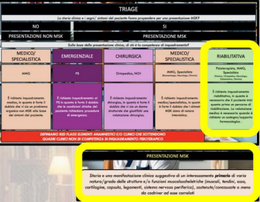

è mai emersa la

possibilità di individuare

una causa meccanica

correlata al LBP, e

sarebbe fuori luogo

anche solo provarci date

le contemporanee teorie

sul dolore, di stampo

multidimensionale,

allora il LBP è stato

definito per quello che

effettivamente è. Al

posto dei termini non

specifico, aspecifico o

meccanico viene

utilizzato il termine LBP

muscoloscheletrico.

I quadri clinici si dividono in:

∙ Presentazione NON MSK di inquadramento non riabilitativo, che può essere emergenziale o medica/specialistica.

∙ Presentazione MSK interessamento primario delle strutture MSK che può essere di inquadramento riabilitativo o non riabilitativo. In questa lezione si parlerà solo LBP muscoloscheletrico di competenza di inquadramento riabilitativo.

2

LOW BACK MSK – INQUADRAMENTO 12.04.2025

Come coesistono le due classificazioni (quella in letteratura e quella presentata dal master)? Il LBP si divide in presentazione msk e non msk.

Quello a presentazione NON MSK rientrerà sotto i quadri di competenza di inquadramento NON RIABILITATIVA.

Il LBP MSK si può dividere in competenza di inquadramento non riabilitativa (es frattura) e in competenza di inquadramento riabilitativa. La competenza di inquadramento riabilitativa muscoloscheletrica è quella che in letteratura viene chiamato ASPECIFICO, ovvero il LBP che non è possibile correlare a dei precisi impairment anatomici. Quello di competenza di inquadramento non riabilitativa è quello che in letteratura si chiama SPECIFICO.

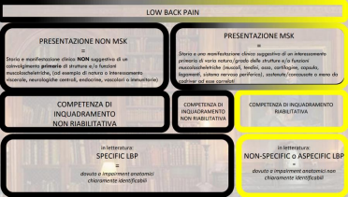

La rappresentazione sopra non va traslata in termini epidemiologici. Il numero maggiori di casi è il LBP aspecifico e non quello specifico.

**Stadiazione temporale:**

Una stadiazione temporale contribuisce a determinare la prognosi che va ad orientare il trattamento. Se un dolore persiste per più di 3-4 settimane è un campanello d’allarme per la cronicizzazione del dolore stesso. Il LBP può essere:

● Acuto 🡪 da meno di 1 mese.

● Subacuto 🡪 da 1 a 3 mesi.

● Cronico 🡪 più di 3 mesi con dolore continuo, senza remissione.

● Ricorrente 🡪 più di un episodio all’anno (che dura meno di tre mesi) con remissione ( letteratura non univoca).

3

LOW BACK MSK – INQUADRAMENTO 12.04.2025

**Decorso:**

Il LBP è un fenomeno 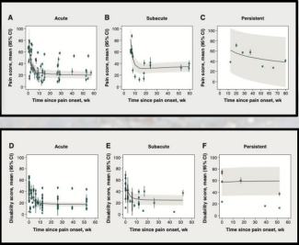

complesso, non ha un’unica

traiettoria del decorso ma

vengono studiate su

dolore/disabilità e in

acuto/subacuto/cronico.

Il decorso naturale del LBP è

quello di una patologia che

tende al recupero spontaneo,

quindi ha prognosi benigna,

sia in termini di dolore che di

disabilità. Il LBP in fase

acuta/subacuta migliora, sia

in termini di dolore e

disabilità, di più e meglio del

dolore cronico. Inoltre si può

vedere come possa residuare

un certo livello di disabilità e

dolore dopo LBP persistente.

Andiamo più nel dettaglio: sia in termini di dolore che disabilità nel LBP acuto in 2/4/6 settimane i pazienti migliorano. I dati dicono che in 2 settimane migliorano il 35% dei pazienti, in 4 settimane il 60%. Il recupero spontaneo avviene nel 70-80% dei casi entro le 4 settimane, cronicizza in pochi casi, ovvero 8-10% dei pz, ma questa piccola percentuale di pz che cronicizza si porta con sé l’80% dei costi sanitari (diagnostica, trattamento farmacologico e non, assenteismo dal lavoro).

Quale prognosi?

Si fa riferimento a due studi che sono 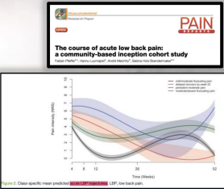

andati a studiare le traiettorie di dolore

e disabilità.

Lo studio di Pfeffeir studia le traiettorie

del dolore nel LBP acuto. È uno studio

di coorte in cui vengono individuate

quattro traiettorie:

∙ “Fluttuante a bassa intensità” -

nero

∙ “Fluttuante ad alta intensità” blu

∙ “Moderata-alta intensità” -

verde

∙ “Recupero ritardato” – rosso

Nella riflessione di quali fattori determinano l’inserimento dei pazienti in uno dei decorsi, l’autore ci fa notare che i soggetti con un aumentato livello di dolore iniziale avevano più di probabilità di essere inseriti nelle traiettorie peggiori (ovvero intensità maggiore o recupero ritardato).

4

LOW BACK MSK – INQUADRAMENTO 12.04.2025

I partecipanti che avevano una storia precedente di LBP (almeno un episodio) avevano più probabilità di essere inseriti nella traiettoria con il dolore di moderata-alta intensità.

*I fattori psicosociali impattano poco nella traiettoria del dolore in fase acuta.*

Lo studio di Andersen invece indaga le traiettorie della disabilità nel LBP acuto. Studio di coorte, divisione dei pazienti in 3 gruppi con traiettorie:

∙ “Alta stabile” (---) 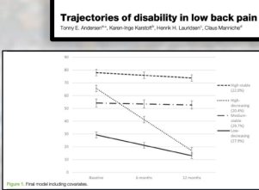

∙ “Medio stabile” (-.-.)

∙ “Alta decrescente” (…)

∙ “Bassa decrescente” (__)

Le traiettorie più gravi sono

favorite da età maggiore, maggiori

livelli di dolore alla baseline,

depressione (inteso come sintomi

depressivi, no depressione

maggiore) e alti livelli di

catastrofizzazione del dolore.

Questi ultimi due sono inseriti tra

i fattori psicosociali dall’autore, il

quale afferma che i fattori

psicosociali impattano più sulla

disabilità piuttosto che sul dolore

e che su questi fattori si può intervenire tramite terapie cognitivo-comportamentale per migliorare la prognosi.

**Fattori di rischio modificabili:**

Tramite una RS di una tesi del Master, sono stati individuati i fattori di rischio principali:

∙ BMI

∙ **Sonno**

∙ **Attività fisica**

∙ Abitudini (alcol, fumo) e vibrazioni (abitudini lavorative)

Sul BMI gli studi sono contrastanti, alcuni autori (Hartvigsen e Guan) hanno criticato l’idea di causalità tra sedentarietà, BMI ed insorgenza di LBP. Non vi è la certezza che sia l’elevato BMI a causare LPB o che sia il LBP a portare ad avere maggiori livelli di sedentarietà.

Sul fumo ci sono studi contrastanti (no studi longitudinali). Fumo e bevande alcoliche vengono individuati come fattori che aumentano la probabilità di dolore persistente piuttosto che come fattori causali della prima insorgenza.

Le vibrazioni sono individuate come fattore prognostico negativo per la popolazione femminile ma hanno evidenze deboli.

Di seguito i fattori di rischio con evidenze più forti:

∙ Lavori pesanti aumentano il rischio di insorgenza di LBP.

∙ Una minore qualità del sonno aumenta la frequenza ed intensità del dolore e sfavorisce il recupero.

5

LOW BACK MSK – INQUADRAMENTO 12.04.2025

∙ Attività fisica lieve o moderata riduce i giorni di malattia, l’uso di analgesici, la limitazione delle attività e riduce la probabilità di insorgenza di LBP cronico.

In molti viene messo in evidenza l’importanza di personalizzare il lavoro che gli viene proposto (paziente con elevato BMI, non abituato all’attività fisica, dovrà essere sottoposto ad un lavoro non eccessivo).

**Fattori di rischio/prognosi:**

L’autore Chau si pone poi a cavallo tra fattori di rischio (nel sano inducono insorgenza di patologia) e fattori prognostici (nel malato determinano il decorso della patologia), elaborando un cluster dove fa uno scheduling e divide per argomenti i principali fattori di rischio e prognostici per il LBP. Poi per ogni macrogruppo va a mettere i domini compresi al suo interno e le scale necessarie per misurarlo. Aggiunta un’ultima colonna dal docente, il dominio particolare a cui si fa riferimento con il Pain Symptom Profile.

● Cluster psicologico, che comprende credenze sul dolore, eventuale depressione, coping (bandiere gialle e arancioni).

● Cluster biomeccanico, che comprende attività fisica (salute generale) controllo sensori motorio (casellina dedicata nel diagramma di Walton).

● Cluster sociale, con diagnosi medica, qualità del sonno, farmaci, lavoro (salute generale e bandiere blu).

● Cluster di rielaborazione centrale, dove troviamo percezione del dolore, pain experience intesa come intensità e durata, (meccanismo alla base di segni-sintomi - parte alta Walton).

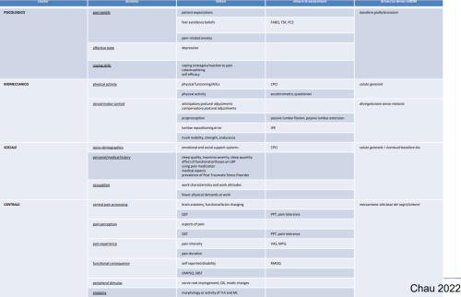6

LOW BACK MSK – INQUADRAMENTO 12.04.2025

**Fattori prognostici per la cronicizzazione:**

In letteratura, si parla principalmente di fattori prognostici per la cronicizzazione. La sfida attuale è quella di riuscire ad intercettarli per tempo in modo da poter intervenire e modificare la prognosi del paziente.

Gomes – 2023. Studio di coorte. L’autore ritiene che il LBP cronico possa sfociare in persistente (costante) e ricorrente (episodico).

I fattori prognostici per il persistente sono:

∙ Disabilità: concorda con Chau, il quale è andato vedere in letteratura per verificare se altri autori avessero utilizzato gli stessi fattori di rischio e prognostici; emerge che tutti gli autori concordano sul fatto che un maggior grado di disabilità è correlato ad un decorso peggiore; quindi, i pz che hanno un alto grado di disabilità hanno un fattore prognostico negativo per la cronicizzazione di LBP.

∙ Depressione (sintomi depressivi, non depressione maggiore)

∙ Sesso femminile: non commentato dagli autori, ma in linea con il dato epidemiologico che il LBP è più prevalente nel sesso femminile.

∙ Lavoro manuale: lavori pesanti favoriscono anche la prima insorgenza.

George – Non va ad individuare quali sono i fattori prognostici ma propone un framework per rispondere alla necessità di alcune linee guida che richiedevano uno strumento per guidare il clinico nella ricerca dei fattori prognostici quando si trova di fronte al paziente.

Primo punto fondamentale non è sufficiente fare una valutazione in prima seduta ma bisogna monitorare l’andamento, in modo da poter compilare l’output finale, ovvero la cronicizzazione. Bisogna analizzare, non solo se il dolore è cronicizzato oppure o no, il contorno che fa arrivare il paziente a quel output tenendo conto di qualità di vita e di risorse impiegate nella sanità.

I cluster individuati dagli autori sono: 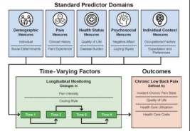

∙ Fattori demografici individuali e sociali.

∙ Misure di dolore sia in anamnesi

(intensità e durata) sia nella pain

experience.

∙ Stato di salute qualità di vita e il fardello

della malattia.

∙ Fattori psicosociali (ansia, sintomi

depressivi e coping).

∙ Contesto individuale (fattori

occupazionali, aspettative e preferenze).

Gli autori sottolineano come i fattori psicosociali

siano uno dei punti da ricercare e non l’unico.

7

LOW BACK MSK – INQUADRAMENTO 12.04.2025

Di seguito due articoli non esaminati, che la docente ci riporta come eventuali approfondimenti. 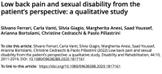

In letteratura esiste anche un altro punto di vista. Una parte di autori (tra cui Han e Malik) richiamano la parte bio, oltre ai fattori psicosociali (tenendo comunque conto delle recenti scoperte nell’ambito delle neuroscienze). La critica principale che questi muovono al filone del LBP non specifico è che, se non si riesce a connettere il dolore del paziente con una causa patognomonica, non significa che quest’ultima non esista. L’altra critica è che parlare di LBP non specifico abbia portato ad utilizzare trattamenti generici e non specifici, quindi uguali per tutti.

I docenti del master rispondo a questa critica affermando che tramite la valutazione effettuata con la Pain Symptom Profile ed il radar di Walton si riesca ad avere un inventario degli impairment del paziente e di conseguenza a realizzare un trattamento personalizzato. (La verità probabilmente sta nel mezzo andando a considerare maggiormente l’aspetto bio. Stanno nascendo alcuni studi più improntati sul bio).

Per accingerci alla valutazione del paziente bisogna unire gli elementi che prendiamo dall’ICF con gli elementi della Symptom Experience Profile. Unire quindi i meccanismi alla base dei segni/sintomi con richiesta d’aiuto, fattori prognostici, stadiazione temporale e l’inventario degli impairments (trattamento impairments based).

In questi due articoli (Nijs e Tedeschi) ci 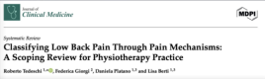

dicono come individuare il meccanismo

prevalente in pazienti con LBP (non

approfondito, argomento dei seminari

trasversali). Il meccanismo prevalente è

fondamentale per stilare la prognosi, per 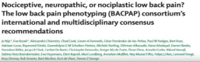

capire se ci sono dei trattamenti specifici (es.

neurodinamica 🡪 neuropatico) e come guida

per stilare un piano di trattamento, quindi

carichi nell’esercizio.

Gli autori propongono, per il paziente con LBP e meccanismo principalmente nocicettivo, le seguenti strategie: terapia manuale, esercizio, terapia farmacologica (per ridurre sintomatologia e disabilità) ed il cambiamento dello stile di vita. Per il dolore prevalentemente neuropatico propongono tecniche di neurodinamica. Per il nociplastico intervento multimodale e multiprofessionale.

8

LOW BACK MSK – INQUADRAMENTO 12.04.2025

**Decorso fisiologico e non del LBP:**

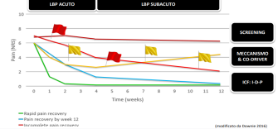

Il LBP ha un picco in acuzie e un calo entro le prime 4-6 settimane. Il 35% dei pz ha una remissione dei sintomi dopo 2 settimane, il 60% dopo 4 settimane.

Nella fase acuta è fondamentale fare screening for referral per non trascurare lo sviluppo di patologie gravi. Eventuali quadri clinici non di competenza fisioterapica possono insorgere anche tra una seduta e l’altra, lo screening for referral non deve perdere di importanza avvicinandosi al cronico sebbene segni/sintomi non di competenza fisioterapica. Se presenti dall’inizio, è fondamentale vengano individuati fin da subito.

Sempre in fase acuta è importante valutare la presenza dei fattori che possano essere fonte di cronicizzazione del dolore. A mano a mano che si passa dal decorso subacuto/cronico del LBP le bandiere gialle assumono maggiore importanza, in quanto fattori che mantengono vivo il dolore del paziente. È importante individuare il meccanismo di dolore prevalente del pz, individuare i co-driver che sostengono il dolore, fare un inquadramento ICF personalizzato che individui impairment, disabilità e partecipazione.

Osservando le traiettorie è possibile notare come la maggior parte dei pazienti con LBP tenda a migliorare naturalmente, quindi nella presa in carico è importante non peccare di presunzione. Gli studi più recenti, inoltre, suggeriscono, per i pazienti in fase acuta senza fattori di cronicizzazione, un percorso di autogestione (self-management) poiché non sono stati individuati dei trattamenti che incidano su questi pazienti, la cui prognosi è già molto positiva.

**Take home messages**

∙ Problema impattante

∙ La stadiazione temporale influenza la prognosi e, di conseguenza, la gestione ∙ La maggior parte dei soggetti con un episodio acuto di LBP recupera in breve tempo ∙ Fattori di rischio: sonno, attività fisica, lavoro (lavori pesanti)

∙ Prognosi: non solo FPS.

(Studio riportato e non analizzato: gli autori hanno chiesto a pazienti e fisioterapisti da cosa dipendesse il LBP. La maggior parte dei pazienti hanno risposto dipendesse da questioni biomeccaniche, quindi 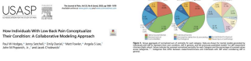

qualcosa che andasse nel loro

corpo. La maggior parte dei

fisioterapisti hanno risposto

dipendesse da fattori

psicosociali)

9